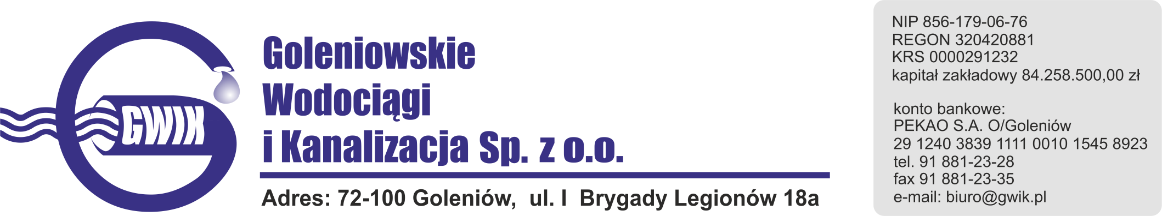
Goleniów 14.05.2020

OGŁOSZENIE O PRZERWIE W DOSTAWIE WODY
Goleniowskie Wodociągi i Kanalizacja Spółka z o.o. w Goleniowie informuje, że w związku z pracami przyłączeniowymi na sieci wodociągowej w ulicy Lipowej w miejscowości Lubczyna w dniu:
20.05.2020 (środa) zostanie wstrzymana dostawa wody
do odbiorców w ulicy:
- Lipowa
- Dąbska

Planowane godziny wstrzymania dostawy wody od 9⁰⁰ do 12⁰⁰
Godziny w/w prac mogą ulec zmianie.

Przepraszamy za powyższe niedogodności.

